PCI

Del presupuesto proyectado
a la orden de compra
Manual visual paso a paso · Ejercicio completo en EGestion360

CASO PRÁCTICO
Compra de 10 millares de papel bond tamaño carta para ALMACÉN TULTITLÁN. Presupuesto: $12,000. Requisición: $2,500. Cotización adjudicada y orden: $2,400.

Usuario | ADMIN001 · Gabriela Corona Espinosa
Entidad | Plataforma de Compras Integral · Sucursal Operativa
Área | 208C0101320202T · ALMACÉN TULTITLÁN
Ejercicio | 2026
Fecha de ejecución | 10 de agosto de 2026

Documento generado sobre una base local/de prueba. No contiene contraseñas. Antes de repetir el ejercicio en producción, valide permisos, ejercicio, entidad y saldos.

1. Ruta completa y resultado
El expediente se construye en este orden. No conviene saltar etapas porque la aplicación valida dependencias entre usuario, área, presupuesto, cotizaciones y proveedor adjudicado.
Etapa | Resultado del caso | Menú principal
0. Preparar usuario | Solicitante habilitada en ALMACÉN TULTITLÁN | Configuración › Sistema › Usuario
1. Proyectar | Anteproyecto 2 · $12,000 en agosto | Presupuesto › Egreso › Proyectado
2. Autorizar | Presupuesto autorizado 12 | Presupuesto › Egreso › Autorizado
3. Requerir | REQ-000011 · $2,500 | Adquisiciones › Requisición
4. Cotizar | Cotizaciones 26, 27 y 28 | Adquisiciones › Cotización
5. Suficiencia | Solicitud 15 · autorización 13 | Presupuesto › Comprometido › Suficiencia
6. Comprometer y ordenar | COMP-MANUAL-2026-001 · OC-2026-0001 | Presupuesto › Comprometido / Adquisiciones › Orden de Compra

Datos de control
IMPORTES
Presupuesto disponible $12,000 → requisición/suficiencia $2,500 → oferta ganadora $2,400 → orden $2,400. El compromiso conserva $2,500 porque corresponde al techo autorizado; la orden usa el precio adjudicado.

DEFINICIÓN DE ÉXITO
La orden se considera completa cuando muestra 1 detalle, 1 partida, total $2,400 y el proveedor GRUPO EMPRESARIAL EMPROVE.

2. Preparación: usuario, persona y área
Paso previo obligatorio
MENÚ › Configuración › Sistema › Usuario | RESPONSABLE › Administrador del sistema
- Busque a Gabriela Corona Espinosa y abra Editar usuario.
- En Áreas asignadas seleccione ALMACÉN TULTITLÁN.
- Active Adscrito y Es solicitante; asigne el área y confirme que el contador aumente.
- Conserve activo al usuario. El departamento no sustituye el permiso de solicitante por área.
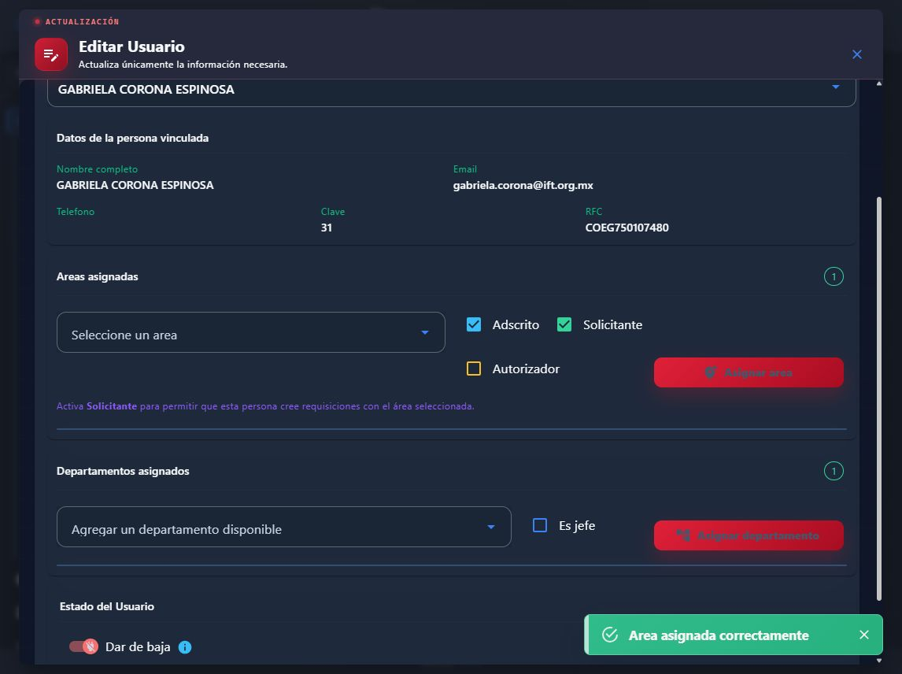
Resultado esperado: el área aparece asignada y marcada como solicitante.
SI APARECE ‘EL SOLICITANTE NO ESTÁ ACTIVO O NO PERTENECE AL ÁREA’
Vuelva a esta pantalla. Verifique usuario activo, persona vinculada, área correcta y la marca Es solicitante. Responsable: administrador del sistema o personal.

3. Crear el presupuesto proyectado
MENÚ › Presupuesto › Egreso › Proyectado › Anteproyecto | RESPONSABLE › Área de Presupuesto
- Pulse Nuevo y seleccione empresa, ejercicio 2026, programa 02030201 y área ALMACÉN TULTITLÁN.
- Seleccione partida 21101, Ingresos propios, TG 1, DI 1, DG 1 y proyecto 10766.
- Capture la descripción del caso y $12,000 en agosto. El mes debe coincidir con la fecha posterior de la requisición.
- Guarde y confirme que el total sea $12,000.
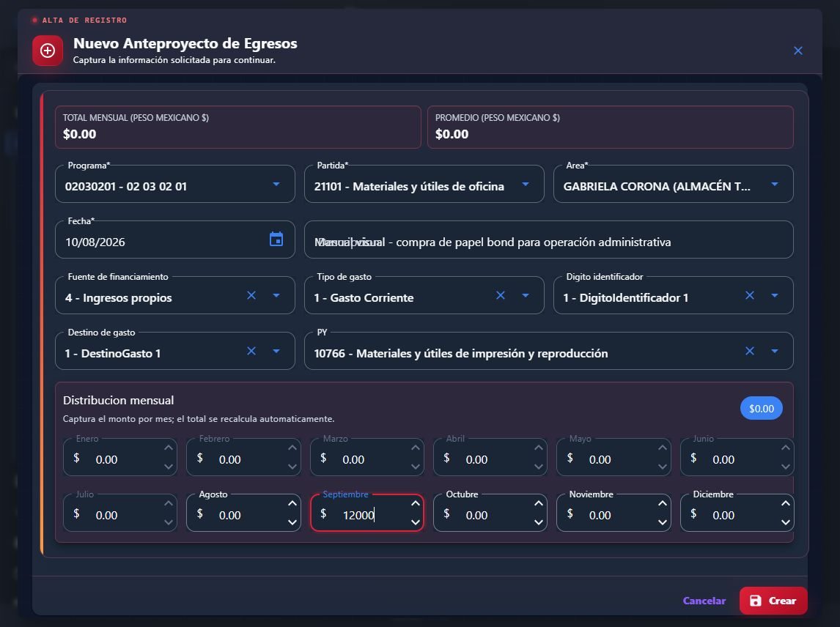
Ejemplo inicial: la imagen muestra septiembre; para este caso cambie el importe a agosto antes de guardar.
CONTROL CLAVE
Si la requisición es de agosto, la suficiencia debe encontrar saldo en agosto. Un saldo colocado sólo en septiembre no puede respaldar un gasto de agosto.

4. Autorizar el presupuesto
MENÚ › Presupuesto › Egreso › Proyectado › Autorizar | RESPONSABLE › Responsable presupuestal
- Localice el anteproyecto creado y pulse Autorizar.
- Revise programa, partida, fuente, área, proyecto y total.
- Confirme la autorización y verifique el registro en Presupuesto autorizado.
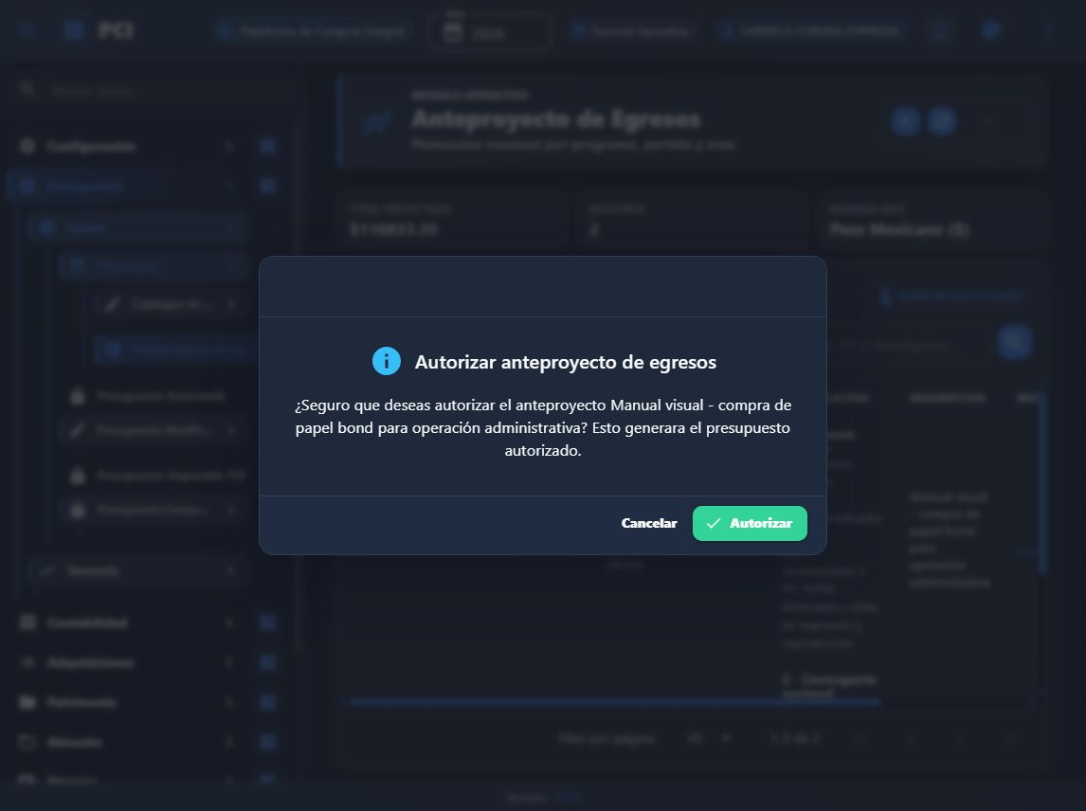
Confirmación previa: no autorice si el importe o la clasificación no corresponden.

5. Crear la requisición y sus partidas
MENÚ › Adquisiciones › Requisición | RESPONSABLE › Área solicitante / Compras
- Pulse Nuevo. Capture $2,500, tipo Bien, procedimiento Ordinario y solicitante Gabriela Corona Espinosa.
- Elija la posición presupuestal autorizada. La aplicación completa programa, fuente, TG, DI y DG.
- Guarde. El caso crea REQ-000011.
- Abra la requisición, agregue la partida 21101 por $2,500 y después el bien MO00394: 10 MILLARES de papel bond tamaño carta.
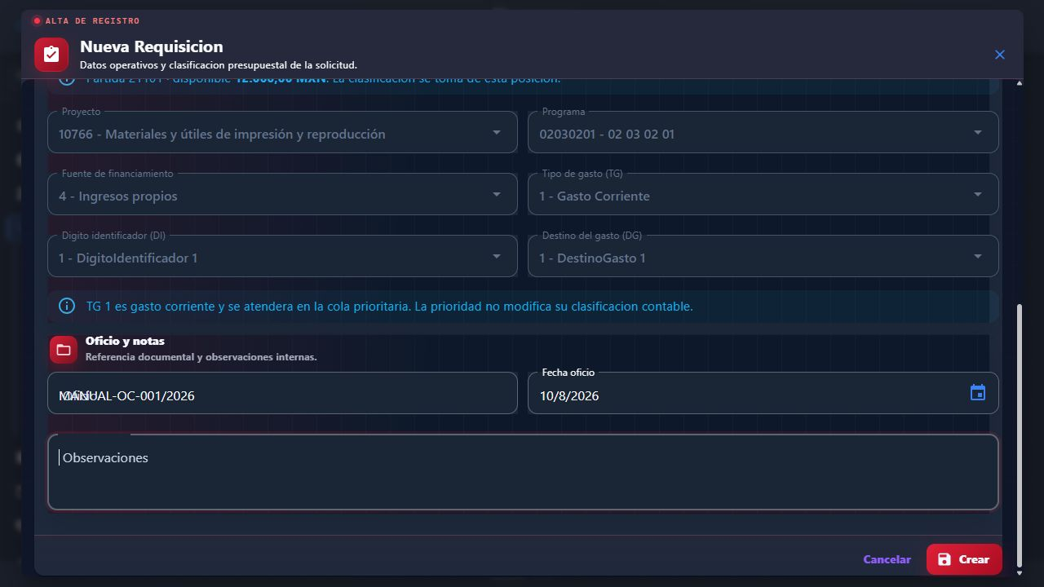
Formulario de requisición con clasificación presupuestal.
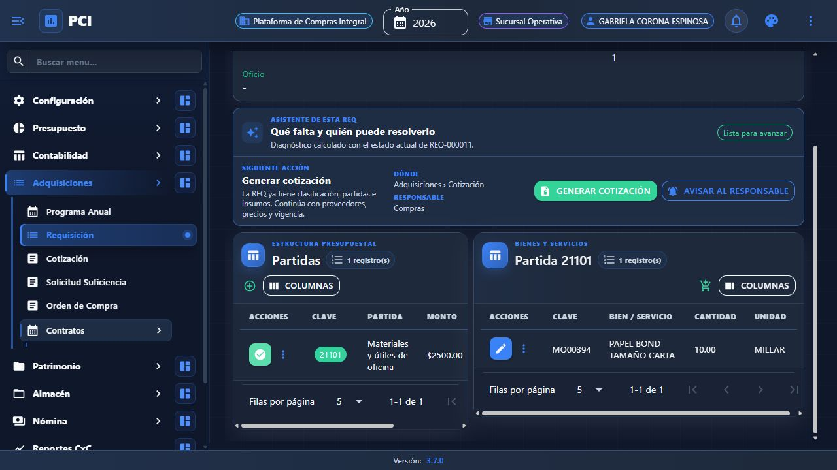
Resultado: requisición con partida y detalle listos para cotizar.
SI EL BIEN NO SE PUEDE AGREGAR
Revise que esté activo en Almacén, tenga unidad de medida y disponibilidad/configuración aplicable. Responsable: Almacén; para clasificación, Presupuesto/Contabilidad.

6. Registrar tres cotizaciones
MENÚ › Adquisiciones › Cotización | RESPONSABLE › Compras / Padrón de proveedores
- Cree una cotización para la requisición 11 y seleccione un proveedor activo.
- Agregue el mismo bien cotizado y capture su precio unitario.
- Repita con proveedores distintos hasta completar tres ofertas.
- Compare totales y vigencia. Para este caso se adjudica COT-27 por $2,400.
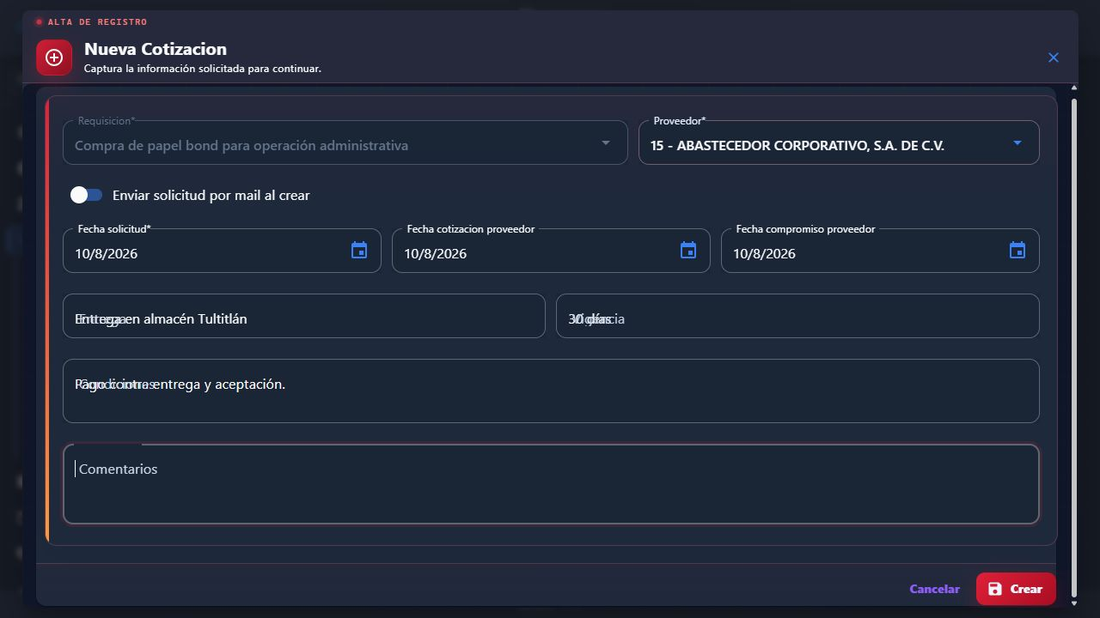
Alta de cotización vinculada a la requisición.
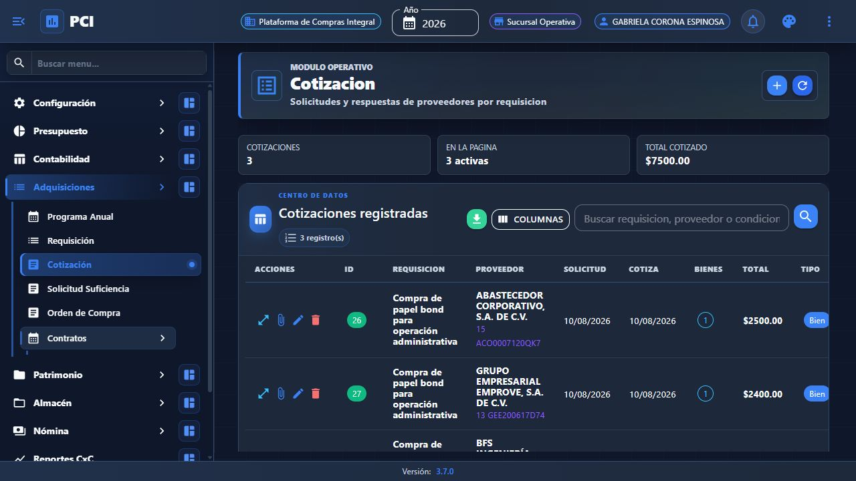
Resultado: tres cotizaciones completas de proveedores diferentes.
Cotización | Proveedor | Total
26 | Proveedor 1 | $2,500
27 | GRUPO EMPRESARIAL EMPROVE | $2,400 · adjudicada
28 | BFS INGENIERÍA APLICADA | $2,600

7. Solicitar y autorizar suficiencia
MENÚ › Presupuesto › Egreso › Comprometido › Solicitud de Suficiencia | RESPONSABLE › Área solicitante / Presupuesto
- Seleccione la requisición 11 y ejecute el precálculo.
- Confirme que se detecten tres cotizaciones completas, partida 21101, mes agosto y total $2,500.
- Cree la solicitud; el caso genera la solicitud 15.
- En Autorización de Suficiencia seleccione la solicitud, a la persona autorizadora y cambie el estatus a Autorizada. El caso genera autorización 13.
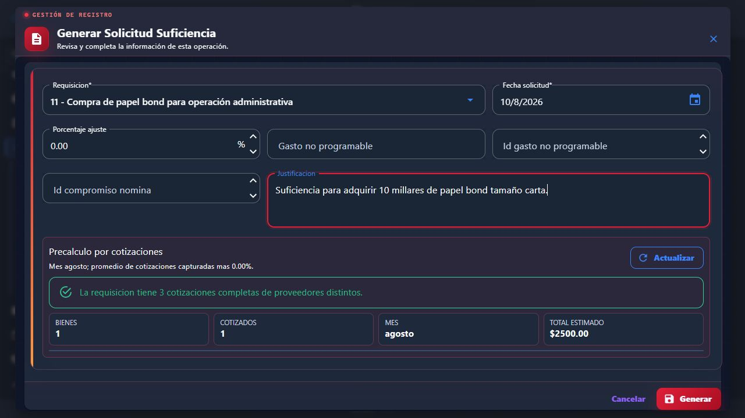
Precálculo: revise antes de generar la solicitud.
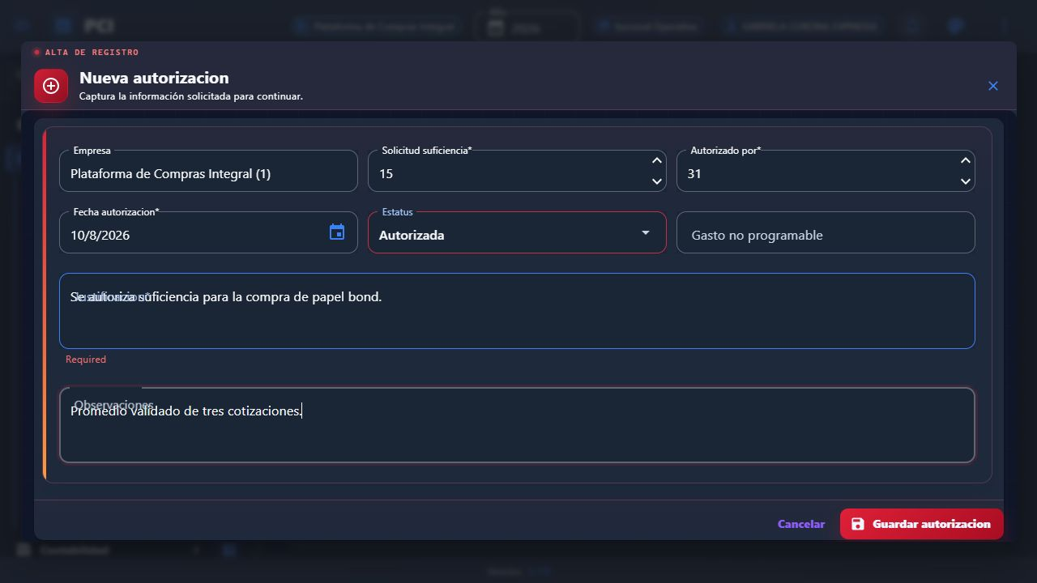
Autorización: use una persona con atribución presupuestal.
NO CONTINÚE SI…
Falta una cotización completa, el mes no tiene saldo, la clasificación difiere o la persona no puede autorizar. Corrija en la etapa de origen y vuelva a calcular.

8. Registrar el compromiso presupuestal
MENÚ › Presupuesto › Egreso › Comprometido › Registro Comprometido | RESPONSABLE › Presupuesto / Contratos
- Pulse Nuevo y seleccione la autorización de suficiencia 13.
- Seleccione el mismo proveedor de la cotización adjudicada: GRUPO EMPRESARIAL EMPROVE.
- Capture número COMP-MANUAL-2026-001, fecha 10/08/2026, vigencia y monto autorizado $2,500.
- Guarde con estatus Vigente.
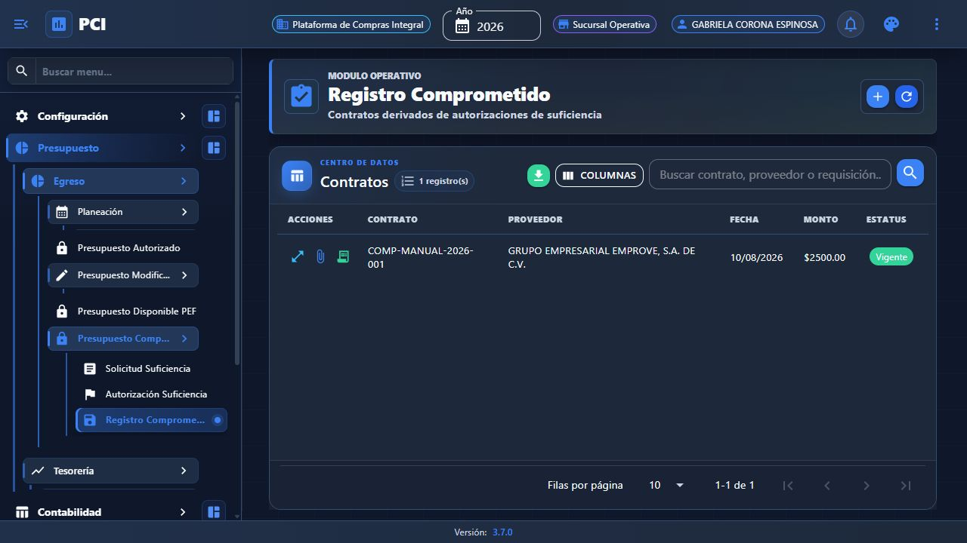
Resultado: compromiso vigente por el techo autorizado de $2,500.
POR QUÉ SON $2,500 Y NO $2,400
El compromiso se vincula con la autorización de suficiencia y debe corresponder a su importe. La orden sí toma el precio adjudicado de $2,400. Esta diferencia representa un remanente presupuestal de $100.

9. Generar y completar la orden de compra
MENÚ › Adquisiciones › Orden de Compra | RESPONSABLE › Compras
- Pulse Nuevo, seleccione la requisición 11 y la cotización COT-27.
- Compruebe que el proveedor se complete automáticamente y cree la orden.
- Abra OC-2026-0001. En Detalles pulse Agregar y seleccione MO00394; se cargan 10, MILLAR y $240.
- En Partidas presupuestales pulse Agregar, seleccione 21101, Ingresos propios e importe $2,400.
- Verifique total $2,400, 1 detalle y 1 partida.
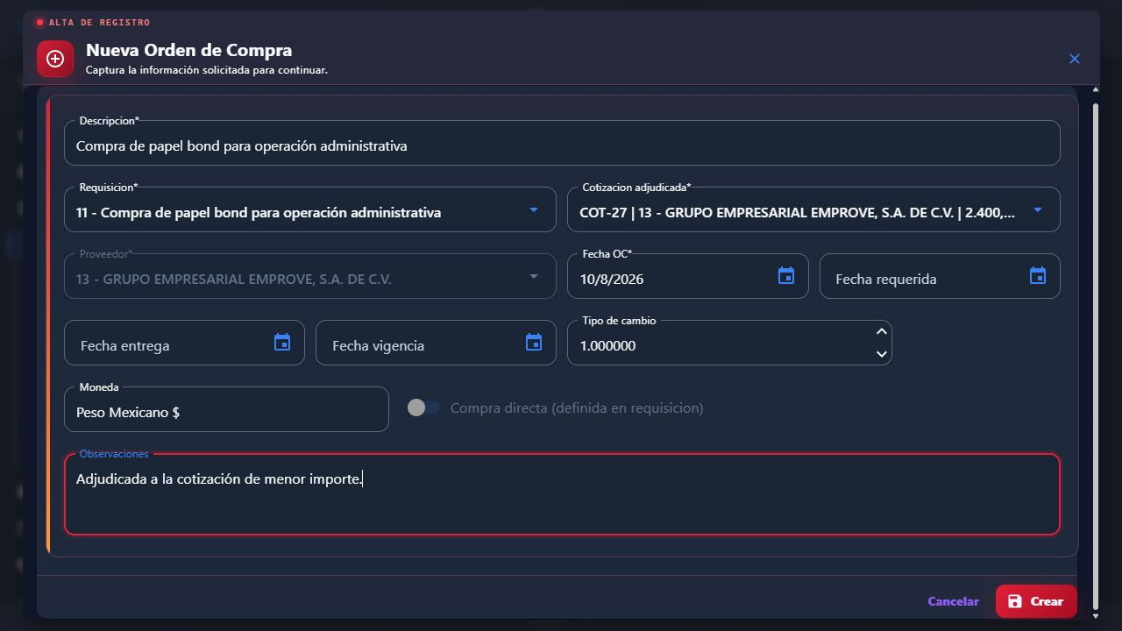
La cotización adjudicada determina el proveedor y el precio de la orden.
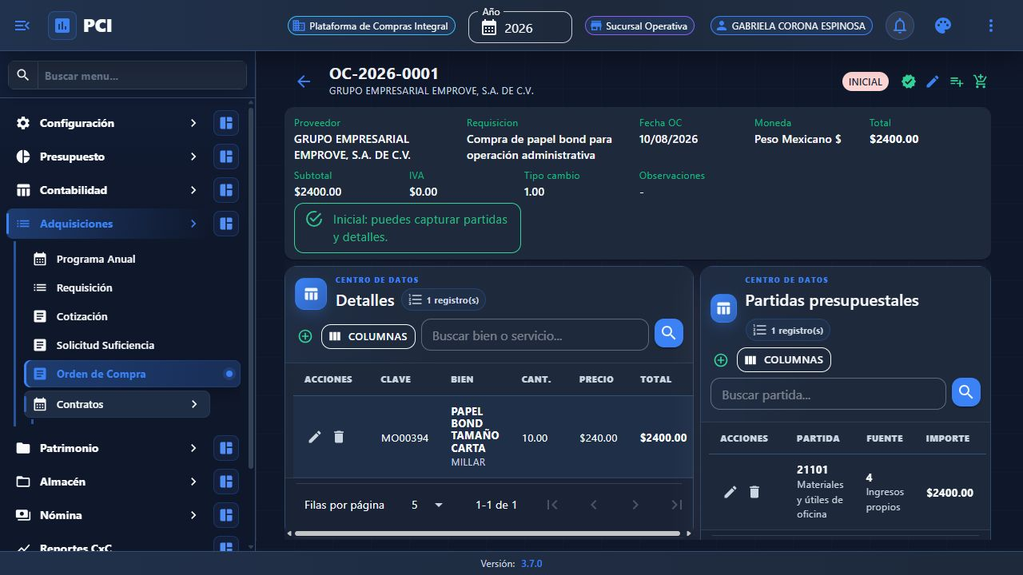
Resultado final: OC-2026-0001 completa por $2,400.

10. Guía rápida de bloqueos
Mensaje/síntoma | Dónde ir | Responsable | Acción
Solicitante sin área o permiso | Configuración › Sistema › Usuario | Administrador del sistema | Asignar área y marcar Es solicitante.
No hay posición presupuestal | Presupuesto › Egreso › Proyectado/Autorizado | Presupuesto | Crear y autorizar saldo en el mismo mes de la requisición.
No permite cotizar | Adquisiciones › Requisición/Cotización | Compras | Completar partida, bien y proveedor activo.
Exige tres cotizaciones | Adquisiciones › Cotización | Compras | Registrar tres proveedores distintos con precio para todos los bienes.
Suficiencia insuficiente | Presupuesto › Comprometido › Suficiencia | Presupuesto | Revisar mes, partida, fuente e importe.
COMMITMENT_REQUIRED | Presupuesto › Comprometido › Registro Comprometido | Presupuesto/Contratos | Crear compromiso vigente con la misma autorización y proveedor adjudicado.
Orden con $0 o sin hijos | Adquisiciones › Orden de Compra › Ver detalle | Compras | Agregar Detalles y Partidas; no basta con crear el encabezado.

Checklist antes de terminar
- ☐ Usuario activo, persona vinculada, área asignada y permiso solicitante.
- ☐ Presupuesto autorizado en el mes correcto y por importe suficiente.
- ☐ Requisición con partida y bien; tres cotizaciones completas.
- ☐ Suficiencia autorizada y compromiso vigente con el proveedor adjudicado.
- ☐ Orden con detalle, partida e importes coincidentes.

11. Trazabilidad del ejercicio
Entidad | Identificador | Importe | Referencia
Anteproyecto | 2 | $12,000 | Agosto 2026
Presupuesto autorizado | 12 | $12,000 | Partida 21101
Requisición | 11 / REQ-000011 | $2,500 | 10 millares
Cotizaciones | 26, 27, 28 | $2,500 / $2,400 / $2,600 | Ganadora: 27
Solicitud suficiencia | 15 | $2,500 | Autorización 13
Compromiso | 14 / COMP-MANUAL-2026-001 | $2,500 | Vigente
Orden de compra | 6 / OC-2026-0001 | $2,400 | Inicial, completa

CIERRE DEL CASO
La compra quedó trazada desde el recurso proyectado hasta OC-2026-0001. La orden está en estatus INICIAL, con 1 detalle y 1 partida; el siguiente paso operativo sería revisar y autorizar la orden según los permisos y políticas de la entidad.

Fin del manual · Conserve este documento junto con las evidencias del expediente.

